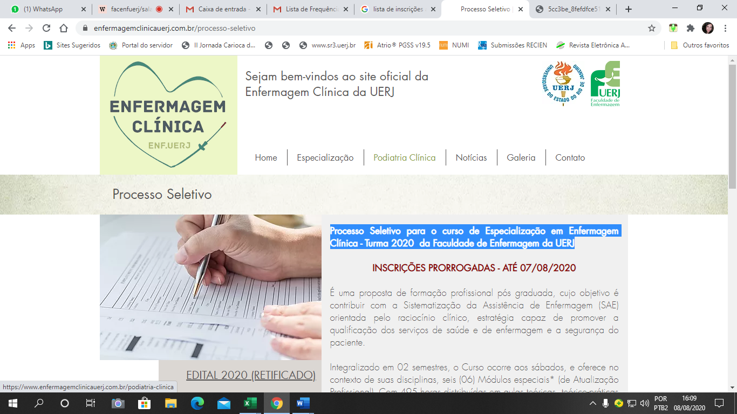 | UNIVERSIDADE DO ESTADO DO RIO DE JANEIRO  CENTRO BIOMÉDICO  FACULDADE DE ENFERMAGEM  PROGRAMA DE PÓS-GRADUAÇÃO EM ENFERMAGEM CLÍNICA  PROCESSO SELETIVO – TURMA 2026.1
RESULTADO DA PROVA ESCRITA

ORDEM DE INSCRIÇÃO | NOME | RESULTADO
1 | LOUISE DE ASSIS ALVES | APROVADO
2 | ARIELLA COUTINHO DE OLIVEIRA ALBUQUERQUE | APROVADO
3 | SANTANA LUIZ DOS SANTOS | APROVADO
4 | MIGUEL SILVA DOS ANJOS | FALTOU
5 | LUCAS RAMOS SIQUEIRA | APROVADO
6 | MARCELLE ADEODATO DOS SANTOS CAMELIER | APROVADO
7 | RAQUEL COSTA DE LUCA REBELLO | APROVADO
8 | MARCIELY MANHAES DO NASCIMENTO | FALTOU
9 | ALEXIA GABRIELE DE OLIVEIRA SOBREIRA | APROVADO
10 | ESTER SANTOS BARRETO CONCEIÇÃO | APROVADO
11 | JULIA PEREIRA ALVES TAVARES SILVA | APROVADO
12 | MARIANA ROCHA DE SOUZA | APROVADO
13 | MATHEUS GOMES DE ALMEIDA | APROVADO
14 | SABRINA FIORINI DE SOUZA | APROVADO
15 | ALINE FIGUEIREDO DE OLIVEIRA | APROVADO
16 | VANESSA DIAMANTE DO REIS | APROVADO
17 | ANDREZA MARTINS GOMES | APROVADO
18 | BRENDA LARISSA DA SILVA BARREIROS | APROVADO
19 | PRISCILA BRANDÃO | APROVADO
20 | ANA PAULA DE ALMEIDA ALOE | APROVADO
21 | JOSIANE CUSTÓDIO DA SILVA | APROVADO
22 | ANA CAROLINE SILVA | APROVADO
23 | ALICE DE SOUSA COSTA | APROVADO
24 | ANA BEATRIZ DE SOUSA MOREIRA | APROVADO

